《苦恼人的笑》

标签：笫一空性法        2015-12-26  作者：依果

依果(605002560)   
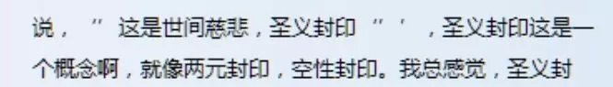

这都不明白？  
让你碰碰“圣义”的滋味呗！  
圣义做为，在世间者这里，就是实实在在的纠结，痛苦，如堕深渊的频率展现而已。  
赞美201，实证本觉为上。  
我们每天在这里大喊：彼岸，神地。  
在没实证之前，这些还都是实实在在的纠结和痛苦。  
赞美201.  
飞越(1938875265)

片汤飘过。屁事而已。  
依果(605002560)  
@飞越 为何你一震动，就起涟漪？  
那是因为暗藏的实际频率和表现出来的频率，相差很大造成的。

有一个词，可以解释清楚：  
“苦恼人的笑”

IMG_256  
依果(605002560)   
IMG_256

苦恼人的潇洒。  
落差大，涟漪就大了。  
飞越(1938875265)   
好事，哪个都这样。  
依果(605002560)   
不是好事，众生本看不清楚真相，有误导众人的嫌疑。  
众人真认为，你就此解脱了。  
飞越(1938875265)   
说是来破我封印的，众生都高明IMG_259 个个精明，只有儍子冒气。  
依果(605002560)   
众生不高明，只是被忽悠后，反过来会显高明的。你以后要注意了。  
解脱之花(609695151)  
飞越经历大风大浪，若水这点碎事，在飞越眼里，屁事而已IMG_260 IMG_261    
依果(605002560)   
是生命，都在风浪里摇曳。  
飞越(1938875265)   
只不过我不掩盖。   
依果(605002560)   
我闲爆了，跟飞跃废话！  


依果(605002560)  
成文《苦恼人的笑》  
飞越(1938875265)

赞美！若认为果一切与偶对话是针对偶那就太2了，一切开示是针对一切众生的IMG_263   
依果(605002560)   
我所有说法，都面对法界，当然包括你了。

飞越(1938875265)

赞美如上开示杀一放敬佰太棒了。  
赞美！我的一切虚假！未实证前人人如此，都是虚假骗子。

依果(605002560)

飞跃这次穿越，算是顺利，希望能印在8识以上。